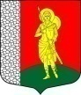  Администрация МО  Рабитицкое  сельское поселение  Волосовский  муниципальный район  Ленинградской области  188413, д. Рабитицы, дом 22а  Электронная почта:  admrabitizy@yandex.ru  Телефон/факс (81373)73-242  21.10.2026 г. №________  на №_____ от _______ |  | В организацию

Запрос ценовой информации

Администрация муниципального образования Рабитицкое сельское поселение Волосовского муниципального района Ленинградской области просит предоставить ценовую информацию на поставку наградной атрибутики (комплект медалей с лентами, кубки), в целях формирования начальной (максимальной) цены контракта со следующими условиями:

1. Способ определения поставщика: закупка у единственного поставщика (подрядчика, исполнителя), система Электронный магазин Ленинградской области (https://zakupki.lenreg.ru).
2. Предмет закупки: Поставка наградной атрибутики (комплект медалей с лентами, кубки)
3. Срок поставки товара: в течение 10 рабочих дней с даты заключения контракта.
4. Место (адрес) поставки товара: Ленинградская область, Волосовский район, д. Извара, д. 14 (помещения администрации).
5. Срок действия договора (контракта): до 30.12.2026 г.
6. Предполагаемые сроки размещения закупки/заключения договора (контракта): ноябрь 2026 г.
7. Порядок оплаты: Оплата производится Заказчиком по факту поставки Товара, в течение 7 (семи) рабочих дней на основании выставленного счета на оплату, товарной накладной (УПД) и счета-фактуры (не предоставляется в случае, если Поставщик не является плательщиком НДС), подписанных Сторонами, путем перечисления денежных средств на расчетный счет Поставщика.
8. Дополнительная информация:
В стоимость товара входит доставка и разгрузка в место поставки.
Приложения №1 - Описание объекта закупки.

Из ответа на запрос должны однозначно определяться цена единицы товара (работ, услуг) и общая цена предложения на условиях, указанных в запросе, срок действия предлагаемой цены, расчет такой цены с целью предупреждения намеренного завышения или занижения цен товаров (работ, услуг).
Обращаем Ваше внимание, указание стоимости не влияет на объем оказываемых услуг.
Проведение данной процедуры сбора информации не влечет за собой возникновение каких-либо обязательств заказчика.
Срок предоставления ценовой информации: до 27.10.2026 года (включительно)
Ответ просим направить на электронный адрес: admbuh47@yandex.ru.
Должностное лицо Заказчика, осуществляющее сбор ценовой информации в части ее получения (контактное лицо Заказчика): Мулданин Юлия Александровна, 8 (813-73) 73-234.

Контрактный управляющий Ю.А. Мулданин

Приложение №1

ОПИСАНИЕ ОБЪЕКТА ЗАКУПКИ

№ п/п | Наименование, характеристики товара | Единица измерения | Количество
1 | Комплект медалей «Лыжи»  Характеристики:  Материал: Металл  Диаметр, мм: 50  Толщина, мм: 2  Тематика: Зимние виды, Лыжи, Универсальная  Исполнение медали: С готовым рисунком  Комплект медалей состоит из 3 (трех) штук.  Наличие в комплекте золотой, серебряной и бронзовой медали: да  Общее количество медалей: 54 шт. (18 шт. – золото, 18 шт. – серебро, 18 шт. – бронза)  В верхней части медали расположено выступающее полукруглое ушко с круглым отверстием для крепления ленты  Нанесение на реверсе: да  Текст на реверсе: Кубок федерации лыжных гонок Волосовского района 2027 года  Наличие ленты в комплекте: да  Цветовая гамма ленты: триколор (белый, синий, красный)  Страна происхождения товара: Российская Федерация.  ОКПД2: 32.13.10.120  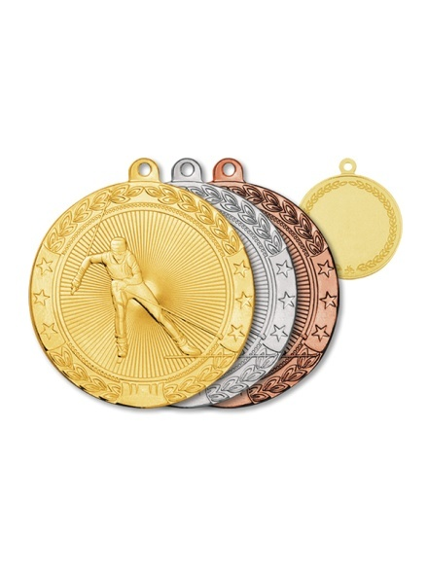 | Комп. | 18
2 | Кубок, тип 1  Характеристики:  Основание: мрамор  Форма основания: квадрат  Материал чаши: металл  Цвет кубка (основной): золото  Ручки: нет  Высота, см: 25,5  Диаметр чаши, см: 10  Размер таблички, мм: 42x15  Нанесение на табличку: да  Текст на табличке: Кубок федерации лыжных гонок Волосовского района 2027 года  Страна происхождения товара: Российская Федерация.  ОКПД2: 32.13.10.120  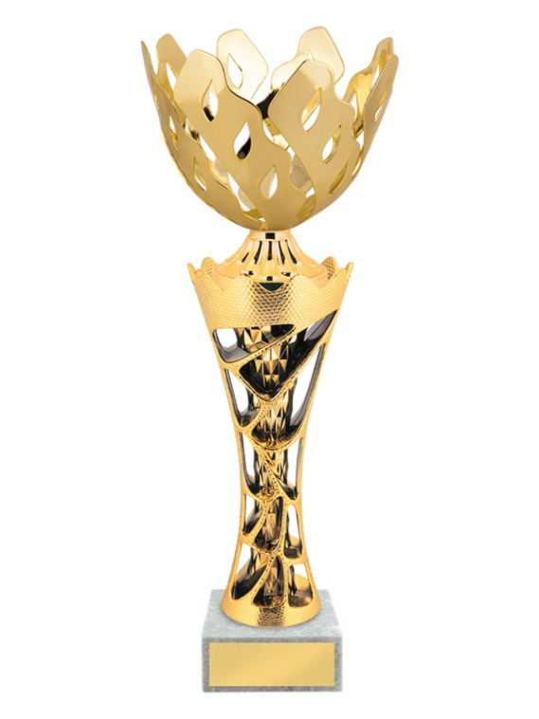 | Шт. | 1
3 | Кубок, тип 2  Характеристики:  Основание: мрамор  Форма основания: квадрат  Материал чаши: металл  Цвет кубка (основной): золото  Ручки: нет  Высота, см: 34  Диаметр чаши, см: 14  Размер таблички, мм: 62x24  Нанесение на табличку: да  Текст на табличке: Кубок федерации лыжных гонок Волосовского района 2027 года  Страна происхождения товара: Российская Федерация.  ОКПД2: 32.13.10.120 | Шт. | 1
4 | Кубок, тип 3  Характеристики:  Основание: мрамор  Форма основания: квадрат  Материал чаши: металл  Цвет кубка (основной): золото  Ручки: нет  Высота, см: 30  Диаметр чаши, см: 12  Размер таблички, мм: 52x24  Нанесение на табличку: да  Текст на табличке: Кубок федерации лыжных гонок Волосовского района 2027 года  Страна происхождения товара: Российская Федерация.  ОКПД2: 32.13.10.120 | Шт. | 1

